GDPR - Cobranded
Derecho de Acceso
- Pedir autorización para QS Cob

Descripción.
De los clientes cancelados, no tenemos datos.
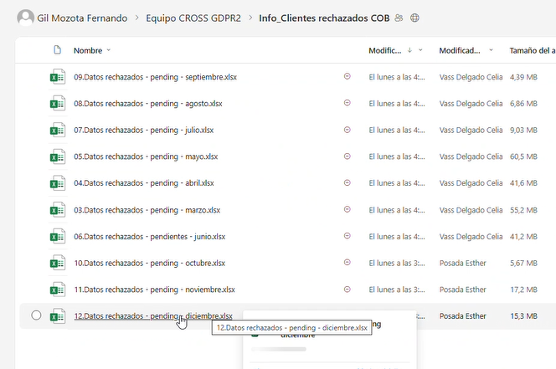
por fecha de cancelación, buscamos en el archivo del mes.
buscamos al cliente por correo electrónico (columna I).
y en la fila nos aporta los datos que necesitamos como datos personales.

In put

Gestión

- Revisar trazabilidad (solicitud de cliente)
- Buscar ID de cliente en Core DE vs AT
- Añadir ID en el Excel
- Por lo general en los clientes Prospect y cancelados no se encuentran muchos datos.
- Completar plantilla ( sharepoint)
- Detalles de cliente 10 – 44 del Core
  - Con la ciudad hay que buscar el bundesland (province). Utilizaremos el código postal para comprobarlo.
- Consentimientos desde el mismo Core.
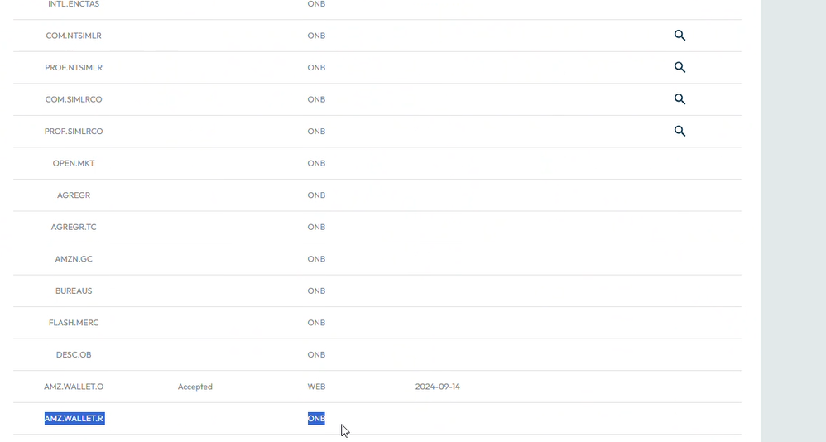
COM.NTSIMLR
AMZ.WALLET.R
Han de estar “Accepted”.
- Donde no se encuentre dato , se indica como “null”.
DE Schufa y Crift QuickSight
- se busca por ID cliente, en el caso de no encontrarlo se puede buscar por IRC (ONB).
Pestaña Detail – expandir
Exportar a Excel – CSV
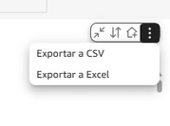
Se busca en el Excel por Schufa – el resultado se pasa a Word.
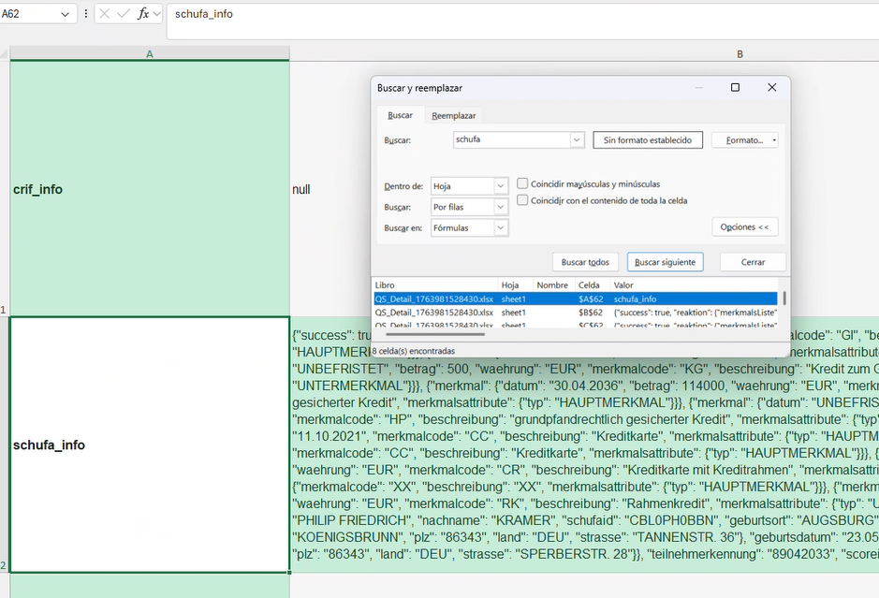
Según el dato que se requiera de la plantilla, se buscará en Word a través de la palabra “beschreibung”, y que esté acompañado de “Betrag”
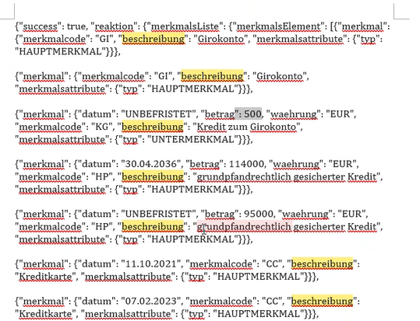
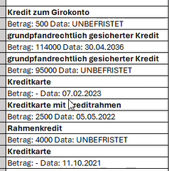
Buscar por “scorewert” para el Score Schufa. De no haber resultado, se añade “null”.
Para la dirección:
buscar por: land, ort, plz, strasse.
Para los datos personales, según aplica en la plantilla. Puede darse el caso en los que el resultado (Word) vengan en inglés.
lo mismo con Crift. (documento diferente al de schufa).
No tiene productos, tan sólo los datos del cliente.
Siempre vienen en inglés.
Se trata de ir buscando
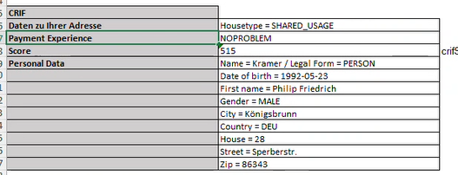
Donde no haya resultado, se añade “null”.

AT KSV Athena / Crift QS
Utilizaremos el IRC del ONB para la búsqueda.
buscamos en Athena
SELECT
caseid,
modellicainput as scoreinfoksv
FROM
prod_DE_risk_catalogue.cbrm_dtrace_decision_AT
WHERE
caseid IN ('1440124')
LIMIT 10;
Se descarga en CSV
producto a buscar en Excel –
11 – 15 producto. “loantypeksv”
hay que estar atentos a las llaves en Excel ([ . ])
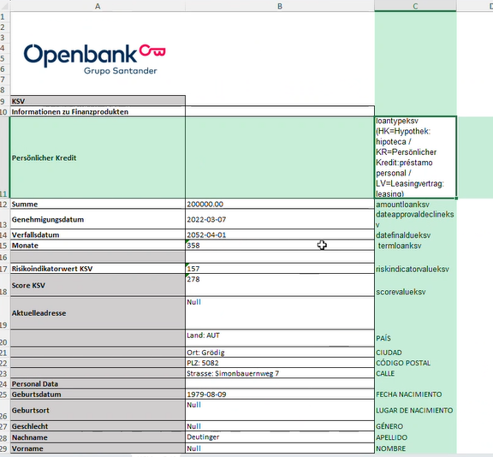
La dirección actual aparece en inglés. (currentaddress). (Aktuelleadresse).
Los datos de Crift se sacan como en DE.
- Dar formato al archivo para enviar.
Guardar copia (Auskunftsrecht_Nombre_Apellido) para posteriormente eliminar las anotaciones.
revisar vista hoja. (sin estar las hojas cortadas).
Guardar
Seleccionar las dos hojas.
Exportar a PDF.
- Se sube a la carpeta compartida SharePoint de Fernando.
- Excel Cases – columna J (PDF Status) “DONE”
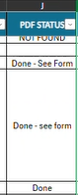
- Envío.
a través de transfer, se utiliza la plantilla correspondiente adjunto el pdf del cliente.
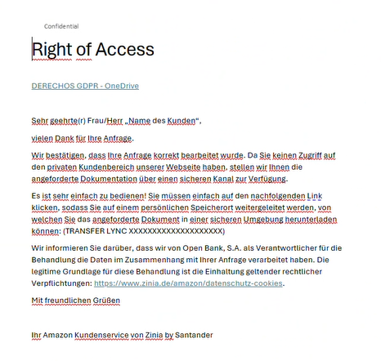
Cumplimentar el Excel cases una vez realizado el envío.
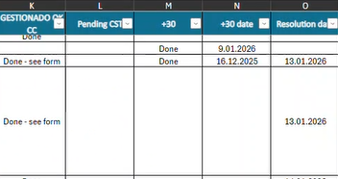

Output

Control de Cambios
Versión | Fecha | Creación | Detalles
V.01 | 09/01/2025 | César de Juan | Primera versión

